Le transport intermodal de marchandises ne tient pas la route

Publié le
30 mars 2023 par Michel Tendil, Localtis
Europe et international, Infrastructures de transport, Transport mobilité durable

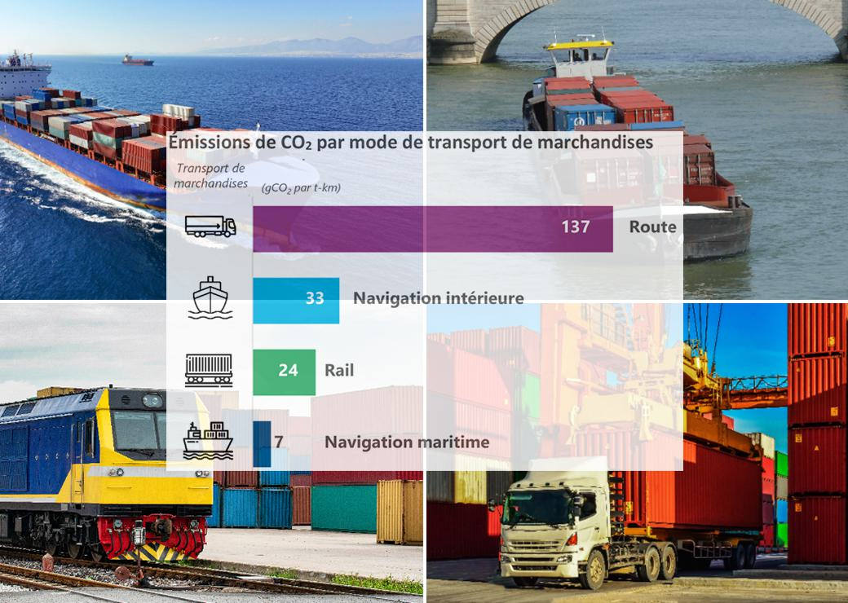

Le transport de marchandises en Europe reste très largement dominé par les camions. Et les objectifs que s'est fixés la Commission européenne pour le train et le fluvial sont "irréalistes" en l'état actuel du réseau européen, estime la Cour des comptes européennes dans un rapport critique sur le transport intermodal de marchandises. L'institution appelle à un changement de braquet.

Transport intermodal

À l’heure des grands réseaux européens, on aurait pu s’attendre à un essor du transport intermodal de marchandises, par train ou péniche. Il n’en est rien, comme le révèle un rapport de la Cour des comptes européenne publié le 27 mars. L’intermodalité, qui consiste à combiner plusieurs modes de transport, constitue un élément clé de la décarbonation voulue par l’Union européenne. Pourtant "le transport de marchandises dans l’UE n’est pas sur les bons rails", en vient à conclure l'auteur de cet audit, Annemie Turtelboom, qui a passé en revue 16 projets européens. En effet, le transport routier domine largement les échanges intra-européens, tout simplement parce qu’il est moins cher, plus rapide et plus flexible. Alors qu’il est aussi moins sûr et plus polluant. Aujourd’hui, il compte pour les trois quarts des transports de marchandises en Europe. Entre 2010 et 2020, la part du rail et de la navigation a même diminué, passant de 25 à 23% du total du fret intérieur (hors aérien et maritime donc).

Si le secteur des transports représente un peu moins du quart des émissions de gaz à effet de serre en Europe, le transport routier en représente à lui seul près des trois quarts (72%). Les poids lourds sont responsables d’environ un quart des émissions provenant du transport routier.

Absence de stratégie

Derrière les bonnes intentions, l’Union européenne ne fait pas grand-chose. Lors de la précédente programmation européenne (2014-2020), elle a dépensé 1,1 milliard d’euros pour l’intermodalité, à travers le fonds européen de développement régional (Feder), le fonds de cohésion (FC) ou le mécanisme pour l’interconnexion en Europe (MIE). Vu la masse de ces fonds, ce n’est pas beaucoup (près de 200 milliards d’euros avaient été affectés au seul Feder sur la période). Mais surtout, la Commission n’a pas de stratégie spécifique et renvoie à d’autres stratégies comme la feuille de route pour un espace européen unique des transports et la stratégie pour une mobilité durable et intelligente, adoptées respectivement en 2011 et 2020. Les États membres agissent donc isolément, en élaborant leur propre stratégie, leurs propres "valeurs cibles" (c’est-à-dire des objectifs chiffrés à une date donnée).

En 2011, la Commission européenne s’était donné pour la première fois une valeur cible : réduire de 60% les émissions de CO2 issues des transports à horizon 2050 par rapport au niveau de 1990. En 2019, ces émissions ont au contraire grimpé de 24% ! Les progrès techniques ont été annihilés par la forte augmentation du trafic. Le Pacte vert met la barre plus haut et prévoit désormais une réduction de 90% d’ici à 2050. L’UE table sur doublement du trafic ferroviaire et une augmentation de 50% de la navigation d’ici à 2050. Des objectifs jugés "irréalistes" par la Cour.

Un vrai changement de braquet imposerait de tout reprendre en main, à commencer par les dispositions de la directive sur les transports combinés jugées "obsolètes" et "inefficaces". Elles datent en effet de 1992. La Cour suggère à la Commission d’établir un nouveau cadre réglementaire, notamment pour rendre le transport ferroviaire plus compétitif par rapport à la route. Il s’agirait de mettre un terme à certains freins comme la priorité des trains de voyageurs sur les trains de marchandises ou l’obligation pour les conducteurs de train de parler la langue du pays dans lequel ils se rendent. Elle l’invite aussi à définir d'ici à 2024, en collaboration avec les États, des valeurs cibles pour chaque corridor de réseau central.

Généraliser les trains de 740 mètres

L’une des solutions pour gagner en compétitivité consisterait à généraliser des trains de 740 mètres sur le réseau transeuropéen de transport (RTE-T). Problème : ces trains ne sont exploitables que sur 53% des corridors. "Un grand nombre de terminaux ne disposent pas encore de voies de transbordement pour les trains de 740 mètres de long, ce qui donne lieu à des manœuvres fastidieuses", relève la Cour. Elle pointe aussi les "goulets d’étranglement" qui peuvent être aggravés par des événements extérieurs tels que les conditions climatiques. Exemple avec le corridor Rhin-Alpes qui relie les ports de la mer du Nord au port de Gênes, entravé par les sécheresses à répétition impactant les tronçons navigables. Une option pourrait consister à recourir au ferroviaire comme solution de remplacement, ce qui nécessiterait d’importants travaux de mise à niveau.

Autre écueil : la difficulté pour les opérateurs logistiques à avoir accès aux informations sur les terminaux intermodaux et sur les capacités du réseau en temps réel. La Commission elle-même ne dispose pas d’une vue d’ensemble des terminaux existants et de ceux non encore construits ou mis à niveau. La révision du règlement RTE-T présentée fin 2021 devrait être l’occasion d’améliorer les connexions entre les corridors, avec un doublement objectif : achever le réseau central en 2030 et le réseau global en 2050 (voir notre article du 16 décembre 2022). Son adoption est attendue courant 2023. Mais "en l’état actuel des choses, le réseau européen de transport de fret n’est tout simplement pas adapté à l’intermodalité", enfonce la Cour.

https://www.banquedesterritoires.fr/le-transport-intermodal-de-marchandises-ne-tient-pas-la-route?pk_campaign=newsletter_hebdo&pk_kwd=2023-03-31&pk_source=Actualit%C3%A9s_Localtis&pk_medium=newsletter_hebdo

